- Changer les signes de la hauteur de zéro suivant la fiche d’instruction F75076A
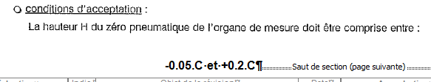
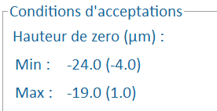

- Changer le terme Stabilité par Instabilité (µm) :
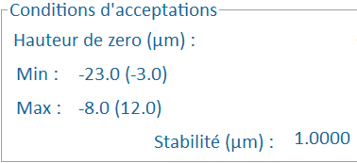

- Envoi des données en fin de MAP par appui touche fonction ou bouton
N°OL : champ à ajouter
Type : OM neuf ou OM usé
Nature de pièce : Tampon de mesure, Bague de mesure ou Fourche de mesure (champs existant mais ajout bouton pour fourche)
Identification gravée : champ à ajouter
Mesure : Diamètre (toujours ???)
Combinaison : champs existant
Capacité : champs existant

Numéro du banc : information existante
Etalon mini : information existante
Etalon Maxi : information existante
Observations : champ à ajouter

Guidage : champ à ajouter
Tolérance guidage : champ à ajouter
Gain : information existante
Instabilité : information existante
Zéro : information existante

Conclusion : champ à ajouter
Utilisateur : information existante
- Changer les limites de vérification des bagues mini et Maxi
Suivant la nouvelle règle :
ØN – (C*1.25) <= Ømin <= ØN – (C/2)
ØN + (C/2) <= ØMAX <= ØN + (C*1.25)

- Ajout d’une case à cocher pour OM usé
Ce qui changera les conditions d’acceptation !
Changer la couleur du fond de la fenêtre afin d’avoir visuellement une information rapide du statut utilisé.
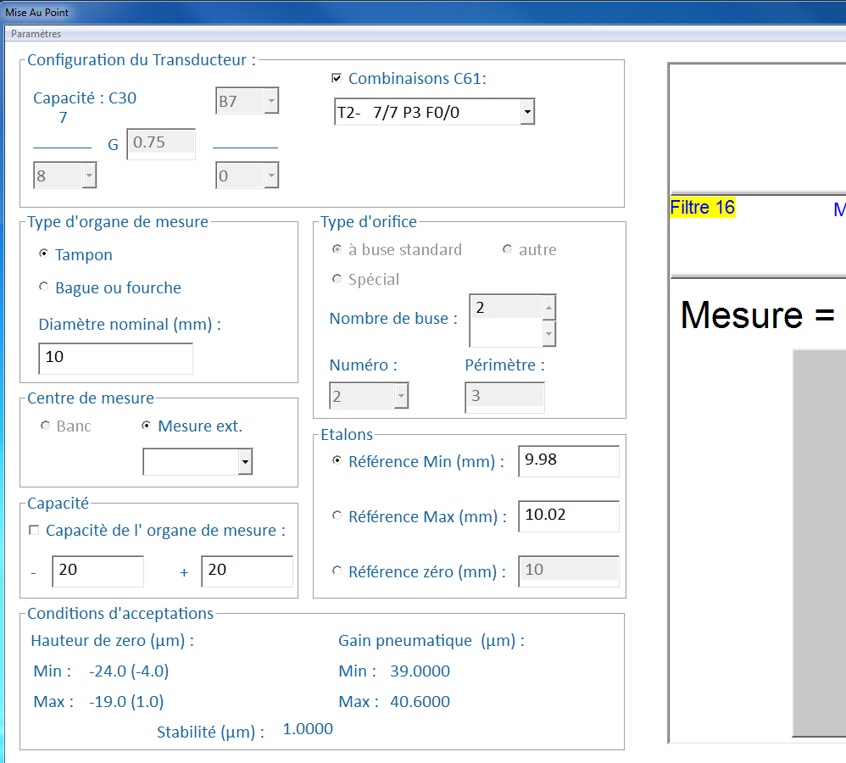
La hauteur de zéro devient : -0.3*C < H < +0.2*C
L’instabilité : limites * 1.5, soit 0.075 * Delta, au lieu de 0.05 * Delta
Gain : limites *1.5

- Ajout d’une case à cocher pour annulaire dans Type d’orifice
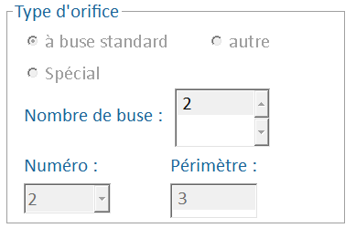
Hauteur de zéro : idem à autre OM
L’instabilité : 0.01 * Delta, au lieu de 0.05 * Delta
Gain : limite = ±10%*gain théorique (case à remplir)

